**Pixel Table**

Leonardo Henrique Zagatto1, Lucas Donizete Gomes Lima1, Mayara Alves de Freitas1; Nájla Suéllen Moreira Ferre1; Rodrigo Disselli de Almeida1;Alcinei Moura Nunes2

*1Graduação em Engenharia da Computação, 2Doutor em Engenharia Elétrica*

*Centro Universitário Salesiano de São Paulo – Campus São José - Campinas*

*Campinas, São Paulo, Brasil*

*e-mail: lcs.dgl@outlook.com, leozagatto@gmail.com*, *ma_alvesfreitas@hotmail.com, najla.ferre@gmail.com*, *disselli.rodrigo@gmail.com , alcinei@sj.unisal.br*

***Resumo – O projeto de uma mesa interativa tem como proposta contribuir no desenvolvimento do conhecimento, visando trazer uma nova forma de aprender enquanto se diverte. A mesa é controlada por um aplicativo que poderá ser instalado no celular. A estrutura física é feita de MDF e papel paraná, que sustenta uma fita de led endereçada individualmente, e o módulo BlueTooth e Arduino foram utilizados para o controle da mesa. O desenvolvimento do software foi realizado pelo Arduino IDE – programado em linguagem C- e Android IDE- programado em JAVA.***

***Palavras-chaves:*** *Mesa Interativa, Arduino, Bluetooth HC05, Android, Java, C, Fita de LED, WS2812B*

**Abstract**

*Existe poucos brinquedos interativo que estimula a criança de baixa renda a aprender um segundo idioma brincando. Por isso, desenvolvemos uma mesa interativa com a ajuda de um smartphone para interagir com a mesa, utilizando como referência o jogo Genius, que foi desenvolvido pela Estrela na década de 80, esse jogo foi escolhido e reeditado para ajudar a aprender as cores em inglês, e de estimular o raciocínio lógico das crianças. Portanto, esse projeto é uma forma de ajudar as crianças com o aprendizado das cores em inglês de uma forma divertida.*

**Introdução**

Com o avanço da tecnologia os brinquedos evoluíram se moldando a partir de mudanças sociais agregando valor e conhecimento ao ser. Possibilitando que lide com situações cotidianas, resoluções de problemas, tratamento de doenças neurológicas e estimulando o aprendizado constante. Empresas estão cada vez mais engajadas na diversão que os jogos proporcionam, trazendo benefícios para adultos, idosos e auxiliando na educação de crianças. Por meio de áreas de descompressão em empresas e salas de escolas, que possuem jogos que manifestam a criatividade e o desenvolvimento da lógica de seus funcionários e alunos, jogos que propõe excelente exercício para melhorar a concentração e ampliar a percepção descontraindo a mente e contribuindo para o processo de socialização.

Nos baseamos em um famoso jogo da década de 80, que traz à tecnologia dos dias atuais, exercitando o raciocínio lógico com imagens repetitivas, para memorizar sequência e sons, de forma inteligente, sem que o usuário se sinta cansado da forma de aprendizado utilizado. Voltado para crianças, sem excluir pessoas de todas as idades, o projeto se inspira no Genius, proposto para divertir pais e filhos expondo lembranças de uma infância que aconteceu com a que está em constante ‘mudança’.

Fabricado pela Brinquedos Estrela, Genius foi lançado para estimular a memorização de cores e sons, sendo o primeiro jogo eletrônico comercializado no Brasil. O jogo consiste em um dispositivo redondo com botões coloridos, que repetem uma sequência de cores que se iluminam emitindo sons harmônicos, o objetivo é repetir o processo sem errar.

1. **Arduino**

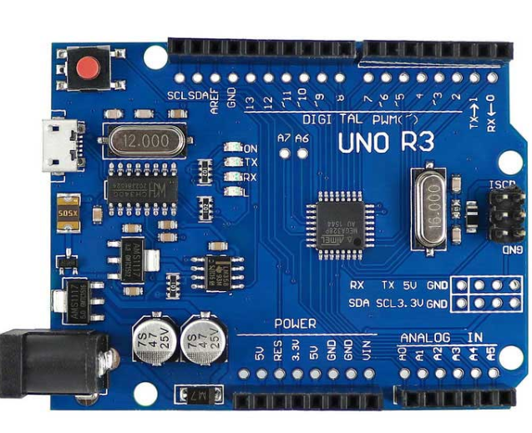

Figura 1: Arduino UNO R3

O Arduino é uma plataforma de prototipagem eletrônica capaz de capturar informações por meio de um módulo. Existem diversos modelos de Arduino, todos contendo um microprocessador, CPU, memória RAM e ROM, o que diferencia um modelo do outro normalmente são a quantidade de memória e configuração de entradas e saídas disponíveis.

Possui um compilador GCC (GNU Compiler Collection) capaz de comportar linguagens como C, C++, Java e Fortran.

A linguagem C foi criada em 1972 por Dennis Ritchie e Ken Thompson para desenvolver o sistema operacional Unix, é uma linguagem de médio nível utilizada para controle de máquinas e componentes eletrônicos como por exemplo o Arduino.

Por ser uma linguagem muito antiga foi altamente influente na criação das demais linguagens que surgiram.

O responsável por realizar a comunicação do Arduino com o PC através da porta USB é o processador USB, que é necessário pois o processador principal do Arduino (no caso do Arduino UNO, utiliza o processador ATmega3228) não suporta uma conexão direta com o PC. O processador USB (utilizado o ATmega16U2) converte os dados para um sinal serial que pode ser lido pelo processador do Arduino, funcionando como um conversor USB-Serial, possibilitando o upload do código binário gerado após a compilação do programa. Em outras versões do Arduino era necessário pressionar o botão RESET antes de fazer o upload do sistema na IDE, porém, essa placa conta com uma conexão do pino 13 do ATMEGA328 ao circuito de RESET, possibilitando a entrada direta no modo bootloader quando é feito o upload do software na IDE.   
O processador principal do Arduino possui três funções principais, sendo elas: envio, recebimento e interpretação dos sinais enviados pelo processador USB, contendo uma memória SRAM de 2KB, uma EEPROM de 1KB. O microcontrolador (ATMEGA328) de 8 bits com arquitetura RISC e encapsulamento DIP28 retém também 32KB de Flash sendo 512Bytes utilizados para o bootloader, 14KB é utilizado de EEPROM e 2KB de RAM.  
A placa Arduino UNO opera em 16MHz, podendo operar em até 20MHz. Possui ainda 28 pinos, sendo que 23 desses podem ser utilizados como I/O.  
A placa pode ser alimentada pela conexão USB ou por uma fonte de alimentação externa, neste caso o valor da tensão da fonte não deve ser abaixo de 7V, pois a placa funcionando a 5V pode ficar instável e se alimentada com tensão acima de 12V poderá sobreaquecer e danificar a placa.  
A comunicação do Arduino UNO com o BlueTooth foi utilizado um divisor de tensão para que são danifica-se o componente. O BlueTooth utilizado pode realizar a comunicação com periféricos (teclado, mouse, impressoras), celulares, vídeo games, caixas de som, entre outros. Para o pareamento com o Smartphone utilizado era necessário possuir conexão BlueTooth previamente instalada no aparelho, conforme mais especificações abaixo.

1. **Smartphone**

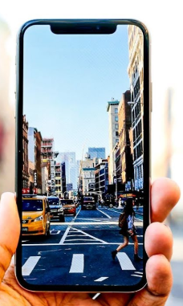

Figura 2: Smartphone

Smartphone vem do inglês e significa telefone inteligente (smart = inteligente, phone = telefone).  
Sua principal diferença com o celular que conhecemos a anos, é que o smartphone possui sistema operacional (SO - sistema operativo, ou OS – operating system), ou seja, permite que pessoas desenvolvam programas equivalentes aos computadores. Como os computadores, os smartphones possuem em suas características o uso de hardware e software, sendo capazes de realizar interações como em um computador de alto desempenho.   
Os smartphones podem conter uma gama de sistemas operacionais, cada um de acordo com sua produtora. Entre os mais famosos estão o Android, Symbian, Blackberry, Windows Mobile e iOS. Todos podem ser modificados a partir de uma linguagem de programação, e podem ser inseridos novos aplicativos compatíveis com seu sistema operacional e configurações de hardware.  
O bluetooth é uma forma de comunicação sem fio que permite a troca de dados entre dispositivos. O sistema utiliza uma frequência de rádio de onda curta (2.4GHz) para fazer a comunicação entre aparelhos habilitados, por esse motivo o alcance da conexão é baixo de 1 a 10 metros, sendo necessário que os dispositivos estejam próximos, o que de certa forma ajuda na segurança dos usuários. O bluetooth consome pouca energia

1. **Android Studio**

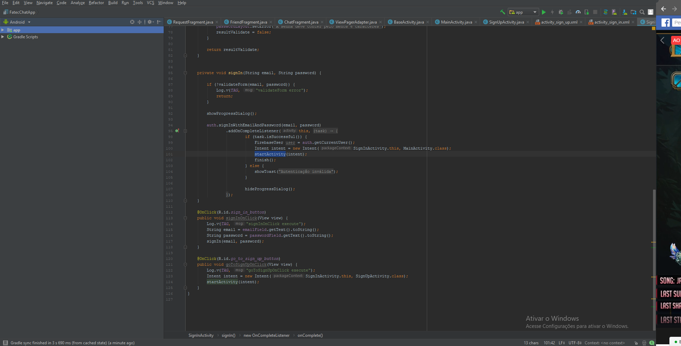

Figura 2: Smartphone

IDE - Ambiente de desenvolvimento integrado (Integrated Development Environment), é um programa que auxilia no desenvolvimento de software com o objetivo de agilizar e facilitar todo processo de criação.  
Utilizado para o desenvolvimento de aplicativos para o sistema operacional de smartphones Android, é baseado na IDE IntelliJ, e substituiu o Eclipse Android Development Tools (ADT) como ferramenta de desenvolvimento nativo para Android.  
Possui classes gerenciadoras de UI (User Interface - Interface com o usuário), que controlam e criam componentes para interação visual da aplicação. Sendo possível visualizar a criação de uma tela enquanto a mesma está sendo desenvolvida, conduzindo assim para a redução de erros e melhor experiência com o usuário final.  
O Android Studio utiliza o Java como linguagem de programação, uma linguagem orientada a objetos que foi criada na década de 90. Apesar de ser uma linguagem orientada a objetos, há grandes semelhanças com a linguagem C.  
A maioria das linguagens de programação são compiladas para códigos nativos que é o código executado diretamente pelo computador. A linguagem Java é compilada para um bytecode, uma forma intermediária de código, interpretado por uma máquina virtual Java (Java Virtual Machine-JVM) um programa que carrega e executa os aplicativos Java, convertendo os bytecodes em código executável de máquina. A JVM é responsável pelo gerenciamento dos aplicativos à medida que são executados. Essa característica que faz com que os programas Java sejam independentes de plataformas executando em qualquer sistema que possua uma JVM.

1. **Módulo Bluetooth HC-05**

O módulo BlueTooth HC-05 é um SPP (Serial Port Protocol) de fácil utilização,projetado para configuração de conexão serial sem fio. A porta serial do módulo é bastante robusta sendo capaz de fazer modulação de 3Mbps na frequência 2.4Ghz entre recebimento e envio. Ele possui um LED que indica se o módulo está pareado com outro dispositivo. Possui o alcance de até 10 metros.

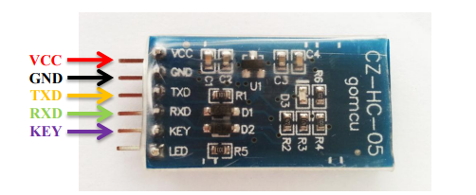

Figura 3: Módulo BlueTooth

|  |  |  |
| --- | --- | --- |
| Pino | Descrição | Função |
| VCC | +5V | Conector de energia de 5 volts |
| GND | Terra | Conecta ao aterramento |
| TXD | Seria Bluetooth de envio | Conectado com o Microcontrolador no RXD PIN |
| RXD | Serial Bluetooth de recebimento | Conectado com o Microcontrolador no TXD PIN |
| KEY | Swicth de Entrada | Se a voltagem está baixa ele parea a conexão, senão ele entre modo de espera |

1. **Fita de LED WS2812B**

LED é a sigla para Light Emitting Diode , que significa "diodo emissor de luz". É um condutor de energia elétrica emissor de luz, que transforma energia elétrica em energia luminosa que é visível a olho nú. A luz do LED é fria pois não há presença de infravermelho no feixe luminoso, porém deve ser levado em consideração a dissipação de calor que existe devido a liberação de potência.

Foi utilizado uma fita de LED com um chip integrado capaz de controlar o circuito a as cores RGB dentro de cada LED específico. Dentro dele também inclui um oscilador interno de precisão deixando a corrente constante em 12v, garantindo assim uma luz mais uniforme. E cada pixel RGB pode alcançar 256 exibições de cores com a frequência inferior a 400Hz/s.

A fita de led é ligada ao microcontrolador por jumpers, em uma conexão em série.

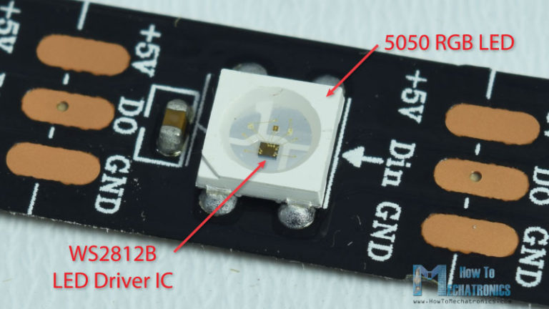

Figura 4: Fita de LED WS2812B

1. **Metodologia**

O projeto foi desenvolvido para contribuir para o conhecimento tácito de seus desenvolvedores e trazendo diversão para seus usuários enquanto aprendem de forma prática e intuitiva. O projeto se baseia em pesquisas que deixam nítida a deficiência de conhecimento sobre a língua inglesa no Brasil, proporcionando um momento de lazer com ensinamentos sobre a língua inglesa , fortalecendo a lógica e raciocínio***.***Nos baseamos nos conceitos do jogo para a ideia inicial do projeto, criando assim, uma mesa que possui led’s coloridos que são controlados pelo *bluetooth* de um smartphone, tornando possível uma versão do antigo genius em grande escala com a diferença que as cores serão selecionadas no visor do smartphone. Incluímos também no aplicativo as cores com seus nomes em inglês, unindo assim duas das coisas mais importantes que julgamos para o projeto, a inovação e utilidade. Pesquisamos em diversos sites sobre a melhor forma de se aprender inglês - uma língua fundamental- nos dias de hoje, e há pesquisas que comprovam que a melhor forma de se aprender uma nova língua é assimilando com coisas do dia a dia e tornando o aprendizado “visível”, levando isso em consideração, decidimos empregar essa funcionalidade em nosso projeto, enquanto crianças se divertem com jogo que remete a lembrança da infância de seus pais estão em constante aprendizado.   
Foi de comum acordo que nessa versão do projeto não seria incluído os sons conforme havia na primeira edição do jogo, por motivos técnicos e falta de discernimento aprofundado na teoria e execução. Sendo assim, os sons e melhorias serão incluídos em trabalhos futuros.

Iniciamos o projeto com o Arduino, utilizamos o Arduino UNO R3 programado em linguagem C pela IDE Arduino, para fazer a conexão entre o aplicativo e a fita de led endereçada. Para a comunicação dos sistemas foi utilizado o Bluetooth HC05 que recebe comandos vindos do aplicativo desenvolvido em JAVA na IDE Android. Após todo desenvolvimento da parte de sistemas, foi realizada a montagem da mesa. O material utilizado para a confecção da mesa foi o MDF e suas divisórias foram feitas a partir de papel papelão, foi soldada a fita de led para que respeitasse as divisórias da mesa.

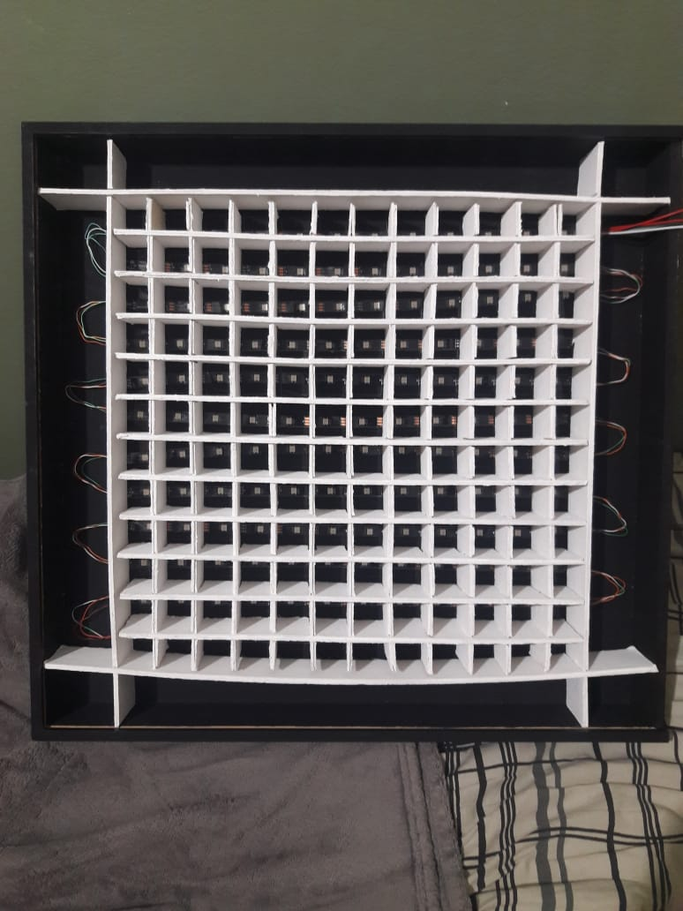

Figura 5: Mesa pronta distribuição dos LEDs

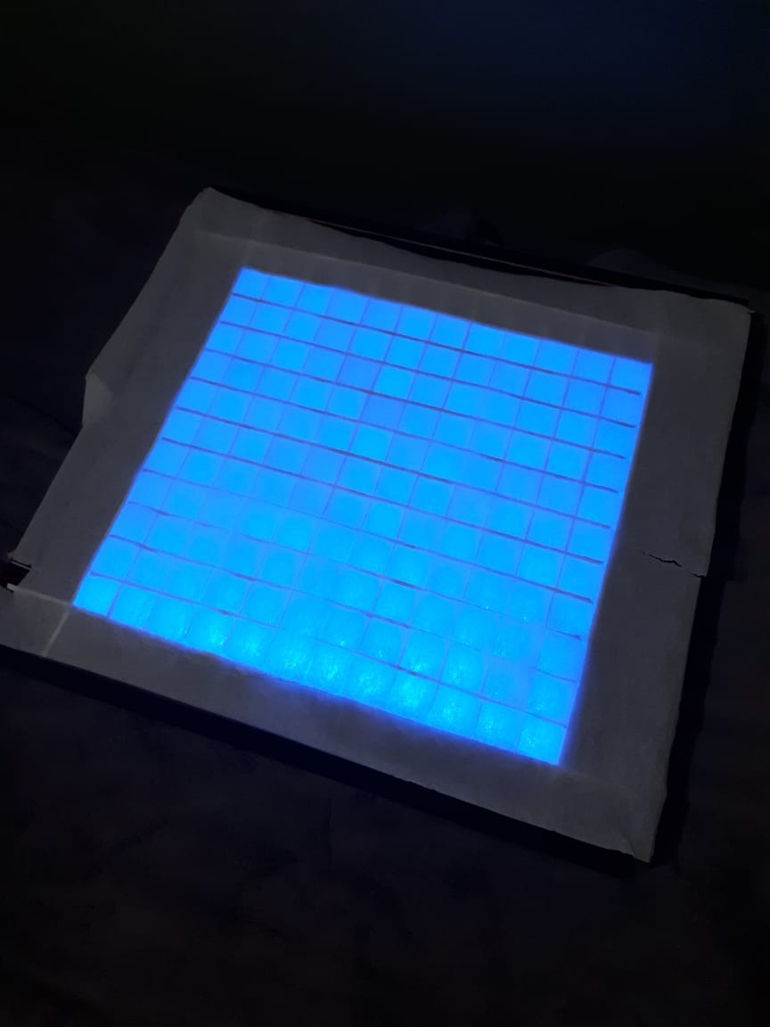

Figura 6: Mesa Ligada

**Foi utilizado como material os seguintes itens:**- Arduino UNO R3;

- Papel Manteiga;  
- Módulo Bluetooth HC-05;  
- Mini Protoboard;  
- LED WS2812B;  
- Jumpers;  
- Resistores;  
- Capacitor;  
- Fonte 5v;

**Sistemas de Software:  
-** Android Studio;  
- Sketch Arduino;  
- Linguagem Java e C;

**Conclusão**

Este trabalho teve como objetivo criar uma mesa interativa controlada por um aplicativo com conexão via BlueTooth, utilizando Arduino e uma fita LED. O objetivo foi alcançado com sucesso funcionando conforme o planejado.

Com a conclusão do projeto foi adquirido grande conhecimento das tecnologias utilizadas.

Como aperfeiçoamento, seria possível realizar a implementação de sons, para que fosse possível que usuários deficientes visuais possam passar pela experiência de aprendizado e diversão que propomos com a criação do projeto.

**Agradecimentos**

Para o orientador do projeto, amigos que partilharam do projeto e a todo o corpo docente do Campus São José que forneceram toda ajuda e apoio que se fez necessário.

**REFERÊNCIAS BIBLIOGRÁFICAS**

Bluetooth to serial port module. ITead Studio. Disponível em: <http://www.electronicaestudio.com/docs/istd016A.pdf>. Acesso em: 07 Nov, 2018.

HC-05 Bluetooth Module.User’s Manual. Disponível em <https://www.gme.cz/data/attachments/dsh.772-148.1.pdf>. Acesso em: 20 Out, 2018

How To Control WS2812B Individually Addressable LEDs using Arduino. Dejan Nedelkovski. Disponível em: <<https://howtomechatronics.com/tutorials/arduino/how-to-control-ws2812b-individually-addressable-leds-using-arduino/>>. Acesso em: 07 Nov, 2018